**НЕГОСУДАРСТВЕННОЕ ОБРАЗОВАТЕЛЬНОЕ ЧАСТНОЕ** **УЧРЕЖДЕНИЕ ВЫСШЕГО ОБРАЗОВАНИЯ** **«МОСКОВСКИЙ ФИНАНСОВО-ПРОМЫШЛЕННЫЙ УНИВЕРСИТЕТ** **“СИНЕРГИЯ”»**

|  |  |  |
| --- | --- | --- |
| **Факультет/Институт** |  | Кафедра ИМиИКТ им. В.В. Дика |
|  |  | (наименование факультета/ Института) |
| **Направление/специальность** |  | Информационные технологии и программирование |
| **подготовки:** |  | (код и наименование направления /специальности подготовки) |
| **Форма обучения:** |  | Очная |
|  |  | (очная, очно-заочная, заочная) |
|  |  |  |

**Отчет по практической работе №2**

|  |  |  |  |  |
| --- | --- | --- | --- | --- |
| **на тему** |  | Использование операторов цикла | | |
|  |  | (наименование темы) | | |
|  |  |  | | |
| **по дисциплине** | | |  | **Разработка модулей программного обеспечения для компьютерных систем** |
|  | | |  | (наименование дисциплины) |

|  |  |  |  |  |
| --- | --- | --- | --- | --- |
| **Обучающийся** |  | Мифтахов Михаил Серикжанович |  |  |
|  |  | (ФИО) |  | (подпись) |
| **Группа** |  | Группа – ДКИП-206прог |  |  |
|  |  |  |  |  |

|  |  |  |  |  |
| --- | --- | --- | --- | --- |
| **Преподаватель** |  | **Сибирев Иван Валерьевич** |  |  |
|  |  | (ФИО) |  | (подпись) |

**Москва 2024 г.**

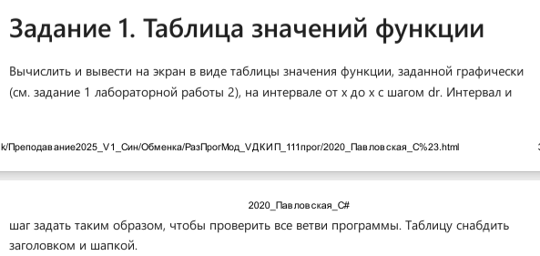

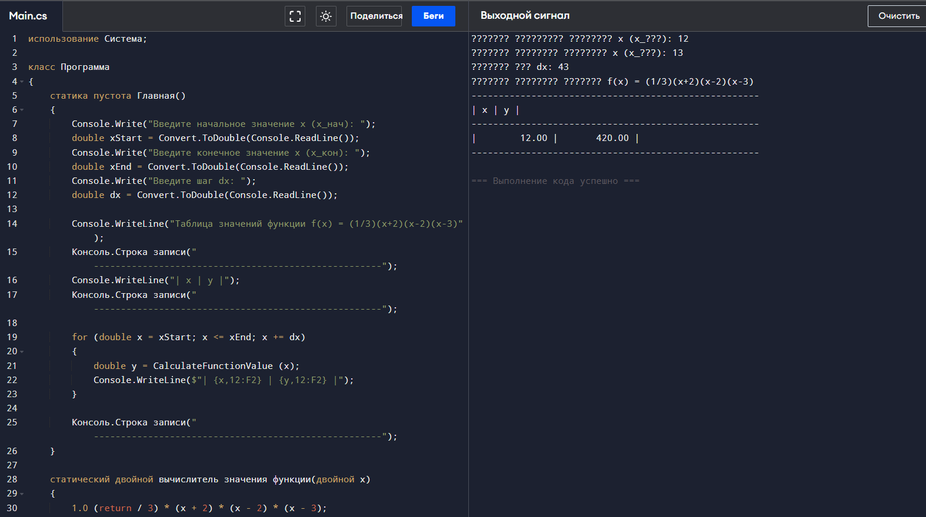

using System;

class Program

{

static void Main()

{

Console.Write("Введите начальное значение x (x_нач): ");

double xStart = Convert.ToDouble(Console.ReadLine());

Console.Write("Введите конечное значение x (x_кон): ");

double xEnd = Convert.ToDouble(Console.ReadLine());

Console.Write("Введите шаг dx: ");

double dx = Convert.ToDouble(Console.ReadLine());

Console.WriteLine("Таблица значений функции f(x) = (1/3)(x+2)(x-2)(x-3)");

Console.WriteLine("-----------------------------------------------------");

Console.WriteLine("| x | y |");

Console.WriteLine("-----------------------------------------------------");

for (double x = xStart; x <= xEnd; x += dx)

{

double y = CalculateFunctionValue(x);

Console.WriteLine($"| {x,12:F2} | {y,12:F2} |");

}

Console.WriteLine("-----------------------------------------------------");

}

static double CalculateFunctionValue(double x)

{

return (1.0 / 3) * (x + 2) * (x - 2) * (x - 3);

}

}

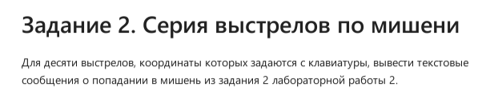

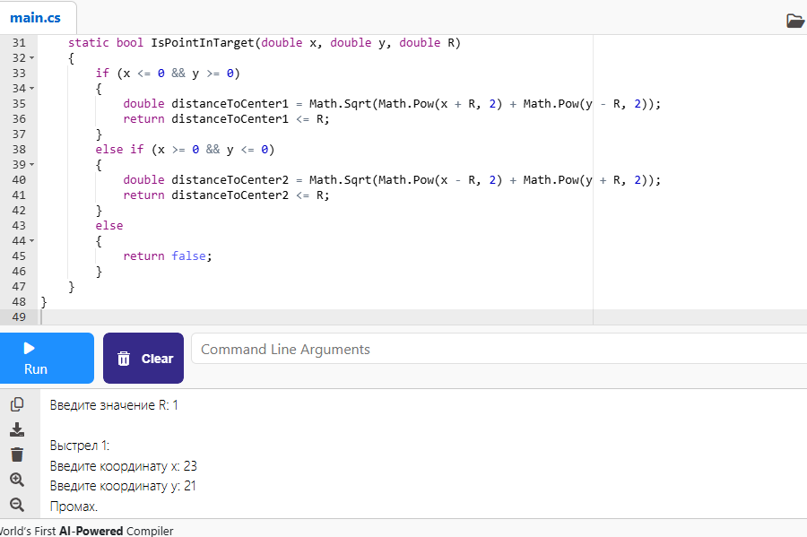

using System;

class Program

{

static void Main()

{

Console.Write("Введите значение R: ");

double R = Convert.ToDouble(Console.ReadLine());

for (int i = 1; i <= 10; i++)

{

Console.WriteLine($"\nВыстрел {i}:");

Console.Write("Введите координату x: ");

double x = Convert.ToDouble(Console.ReadLine());

Console.Write("Введите координату y: ");

double y = Convert.ToDouble(Console.ReadLine());

bool isHit = IsPointInTarget(x, y, R);

if (isHit)

{

Console.WriteLine("Попадание!");

}

else

{

Console.WriteLine("Промах.");

}

}

}

static bool IsPointInTarget(double x, double y, double R)

{

if (x <= 0 && y >= 0)

{

double distanceToCenter1 = Math.Sqrt(Math.Pow(x + R, 2) + Math.Pow(y - R, 2));

return distanceToCenter1 <= R;

}

else if (x >= 0 && y <= 0)

{

double distanceToCenter2 = Math.Sqrt(Math.Pow(x - R, 2) + Math.Pow(y + R, 2));

return distanceToCenter2 <= R;

}

else

{

return false;

}

}

}

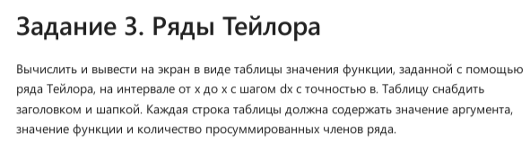

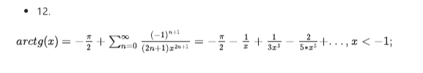

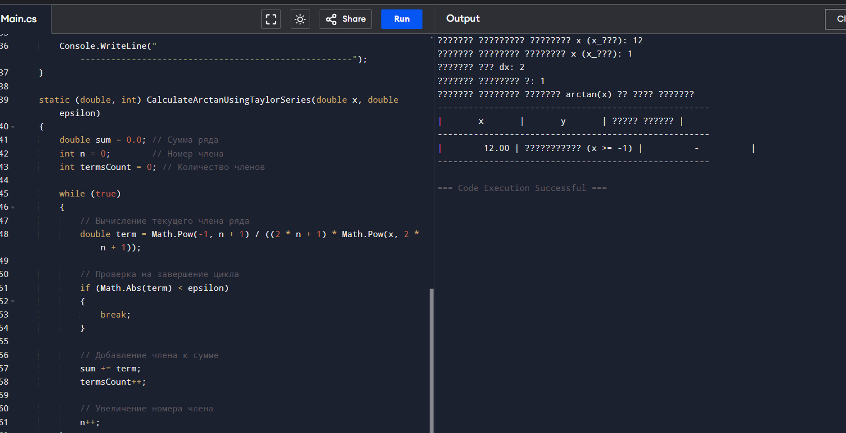

using System;

class Program

{

static void Main()

{

// Ввод параметров интервала и точности

Console.Write("Введите начальное значение x (x_нач): ");

double xStart = Convert.ToDouble(Console.ReadLine());

Console.Write("Введите конечное значение x (x_кон): ");

double xEnd = Convert.ToDouble(Console.ReadLine());

Console.Write("Введите шаг dx: ");

double dx = Convert.ToDouble(Console.ReadLine());

Console.Write("Введите точность ε: ");

double epsilon = Convert.ToDouble(Console.ReadLine());

// Вывод заголовка таблицы

Console.WriteLine("Таблица значений функции arctan(x) по ряду Тейлора");

Console.WriteLine("-----------------------------------------------------");

Console.WriteLine("| x | y | Число членов |");

Console.WriteLine("-----------------------------------------------------");

// Вычисление значений функции на интервале

for (double x = xStart; x <= xEnd; x += dx)

{

if (x >= -1)

{

Console.WriteLine($"| {x,12:F2} | Недопустимо (x >= -1) | - |");

continue;

}

(double y, int numTerms) = CalculateArctanUsingTaylorSeries(x, epsilon);

Console.WriteLine($"| {x,12:F2} | {y,12:F6} | {numTerms,12} |");

}

Console.WriteLine("-----------------------------------------------------");

}

static (double, int) CalculateArctanUsingTaylorSeries(double x, double epsilon)

{

double sum = 0.0; // Сумма ряда

int n = 0; // Номер члена

int termsCount = 0; // Количество членов

while (true)

{

// Вычисление текущего члена ряда

double term = Math.Pow(-1, n + 1) / ((2 * n + 1) * Math.Pow(x, 2 * n + 1));

// Проверка на завершение цикла

if (Math.Abs(term) < epsilon)

{

break;

}

// Добавление члена к сумме

sum += term;

termsCount++;

// Увеличение номера члена

n++;

}

// Вычисление значения функции

double y = -Math.PI / 2 + sum;

return (y, termsCount);

}

}